令和４年４月
茨城県警察本部交通総務課
号外
～重大交通事故続発～

交通死亡事故抑止緊急対策

期間 ４月16日(土)～４月20日(水)

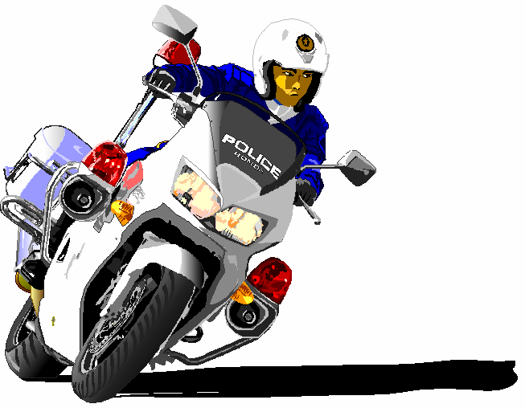
事故被害者すべてが高齢者
４件が昼間
２件が死亡、３件が重傷
◆事故防止のポイント◆
○ ドライバーは、ハンドルを握ったら運転に集中し、また体調がすぐれない時の運転は控えましょう。
○ ＧＷ等の行楽期は、交通の流れも変わり、さらに農作業も始まる時期です。慎重な運転をお願いします。
○ 飲酒運転は犯罪です。同乗罪、提供罪も同罪です。
○ 四輪車は、全席シートベルト着用が義務です。近距離の移動でも、必ず着用しましょう。
○ ライトを早めに点灯し、道路状況に応じて、上向きライトを上手に活用しましょう。
○ 自転車は、交通ルールを守り、安全に利用しましょう。
○ 歩行者は、反射材や明るい服装を着用し、車の運転者に自己の存在をアピールしましょう。
◆◆◆警察では、取締りを強化します。◆◆◆
重点違反（飲酒運転、速度超過、座席ベルト装着義務違反、信号無視、一時不停止等）

